Rapport : Projet Gestion d’énergie

Résumé : Dans le cadre d’une récolte de données sur plusieurs habitations (humidité, température, ouverture de fenêtre / porte…). Nous avons utilisé ces données afin d’analyser le comportement humain et de réduire la consommation d’énergie. Nous pouvons réduire la consommation d’énergie de 35% dans une habitation pourvue de capteur d’humidité, de CO2, de température et d’ouverture (fenêtres /portes).

I – Introduction

Une recherche déjà menée par le G2Elab analyse les données de centaines de capteurs placées dans plusieurs habitations ‘test’. Les capteurs enregistrent l’allumage de tous les appareils électriques, l’ouverture de toutes les fenêtres et les portes, la température, l’humidité, le niveau du chauffage, le bruit, la luminosité et le niveau de CO2 dans une pièce.

Nous avons à disposition des capteurs placés dans une habitation accessibles par le protocole ssh. Notre objectif est donc de voir comment capter les données d’une habitation en toute sécurité et respect des règles de confidentialité et du RGPD puis de voir si l’analyse de ces données permet d’optimiser le comportement de l’habitation et de diminuer la consommation d’énergie.

L’objectif est d’abord d’établir des scènes permettant d’automatiser l’allumage et l’extinction des lumières et du chauffage. Par exemple, demander à la lumière de s’éteindre si personne n’est présent dans la pièce ou adapter le chauffage en fonction du taux de présence ou alors de l’ouverture des fenêtres.

II – Méthodologie

- Les capteurs

Nous avons accès à des capteurs répartis dans l’habitation étudiée. Ces capteurs sont répartis équitablement dans les pièces et accessible par ssh. Ils sont centralisés grâce à Jeedom, un logiciel tournant en local sur un Raspberry pi 4 et permettant de récupérer les données des capteurs.

Il y a beaucoup de types de capteurs différents : température, luminosité, niveau de CO2, ouverture et fermeture des fenêtres et des portes, consommation électrique de gaz et électricité et l’allumage ou l’extinction des appareil électriques et des lumières. Les capteurs détectant des états binaires nous sont transmis sous forme de 0 et de 1 en fonction de l’état (allumage ou extinction) de l’appareil étudié. Nous récupérons une liste de nombre des autres capteurs, nous connaissons par ailleurs l’unité de mesure. Vous pouvez trouver ci-dessous la liste des capteurs par pièces.
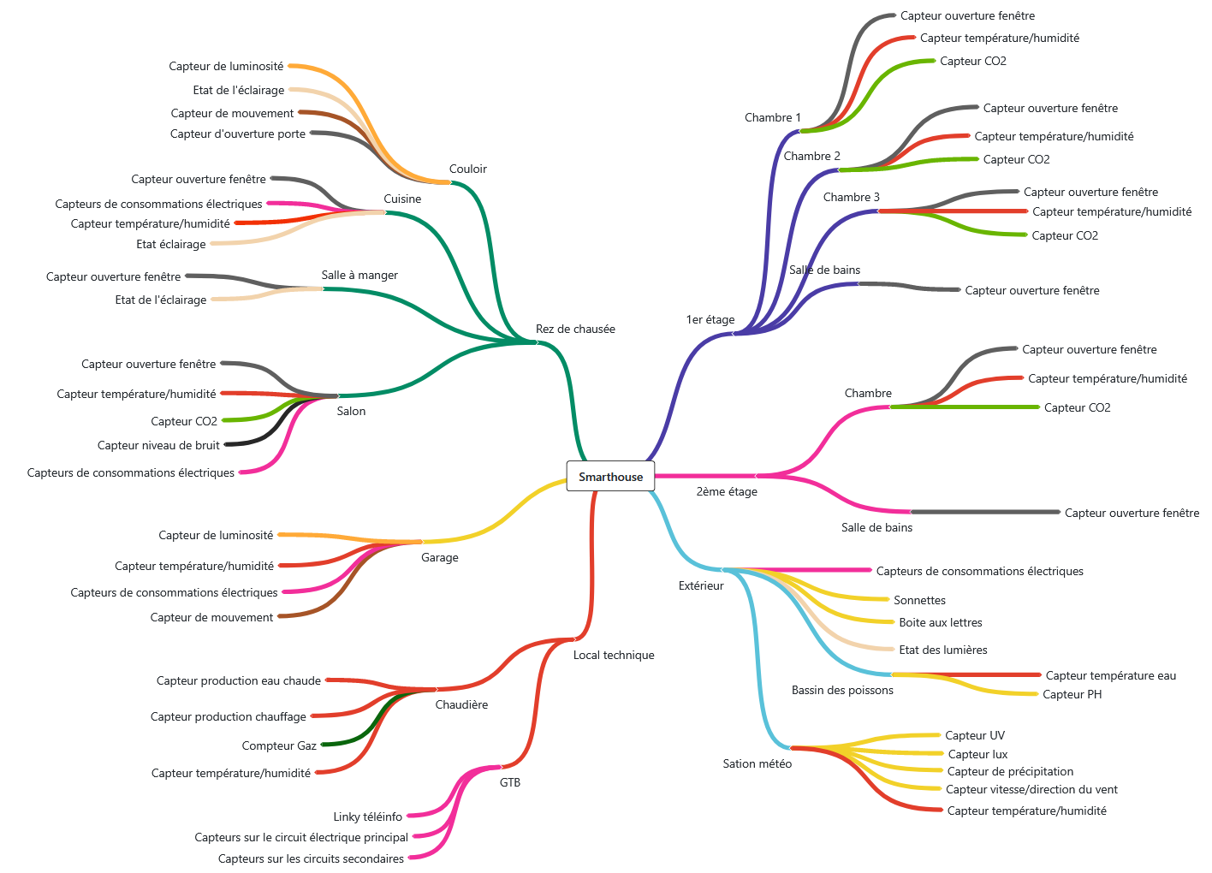

Le logiciel Jeedom tournant de manière locale (non nécessairement connecté à un réseau/serveur extérieur) les données récoltées par les capteurs sont sécurisées et appartiennent seulement aux habitant de la maison. Dans le cadre de ce test, seul le G2Elab a accès libre aux données avec accord des habitants.

- L’algorithme

L’algorithme récupère dans un premier temps les données des capteurs sous forme de fichier CSV par le biais du protocole ssh. Les données sont ensuite réunies dans un nouveau fichier CSV qui centralise toutes les données utiles pour faciliter l’analyse.

Un fois que toutes les données sont récupérées, place à l’analyse. On met en place des scènes : les capteurs sont analysés pour savoir s’il y a quelqu’un dans la pièce et des actions sont menées en conséquence. Si la lumière est allumée et qu’il n’y a personne alors on éteint des lumières. Si la fenêtre est ouverte, que le chauffage est allumé et que personne n’est présent dans cette pièce alors on éteint le chauffage. Ces scènes peuvent permettre une économie importante d’énergie.

Pour déterminer l’occupation d’une pièce, on utilise un arbre de décision.

III – Résultats

Les 1ères séances de ce projet ont donc été consacrée à la réalisation d’un « Decision Tree ». C’est une intelligence artificielle qui va permettre de déterminer le nombre de personnes dans une pièce en fonction des valeurs relevées par les capteurs.

Pour ce faire nous l’avons « entrainé » c’est-à-dire que nous lui avons appris que pour tel valeurs sur un capteur cela correspond à tant de personnes dans la pièce. Nous lui avons fourni quasiment 1000 valeurs (training values) contenu dans un fichier « data.csv » et le nombre de personne qui vont avec. Et cela lui a permis d’obtenir une précision de 96% sur ces prédictions suivantes.

Nous lui avons également demander quels était les capteurs les plus important pour la détection de personnes avec cette fonction :
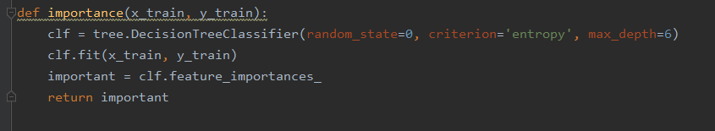
Voici ce que nous obtenons :
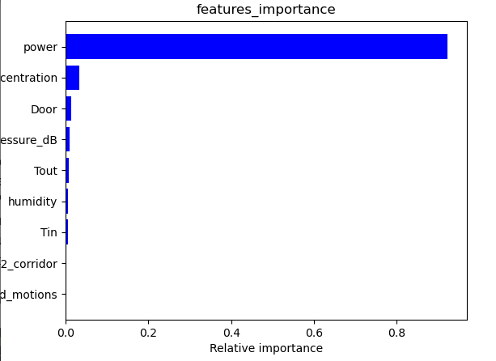
On voit que en effet si de l’Energie (power) est consommé dans la pièce il y a de forte chance que quelqu’un si trouve. Et en 2ème la concentration de CO2 est également un très bon indicateur.

Application :

Nous avons ensuite dans un second temps décider de mettre en application notre decision Tree dans un protocole qui nous permet de savoir si oui ou non il y a des pertes d’énergie à l’intérieur d’une habitation.
Pour cela nous avons relever l’ensemble des données des capteurs d’une des pièces de la maison via INFLUXDB. Nous les avons stockés dans des fichiers csv pour ensuite pouvoir les exploiter.
Notre 1er problème était que ces valeurs étaient écrites en un format que python ne pouvais pas comprendre. Nous avons donc dû ajouter à notre programme certaines étapes pour rentre ces données exploitables (Voir programme).
Ensuite la 2ème difficulté a été de mettre toutes ces données sur la même échelle de temps. En effet certains capteurs prenaient des valeurs toutes les 30sec alors que d’autres toutes les heures. Pour cela nous avons utilisé la fonction « resample » de python et nous avons choisi un échantillonnage toutes les 30min.

Ici l’exemple pour les données du CO2 :
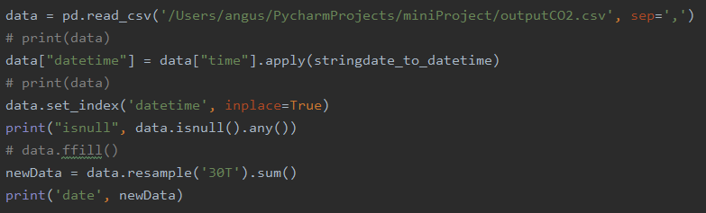
Désormais nos valeurs de CO2 sont échantillonnées et s’appelle « NewData ».

Voici toutes nos données bien échantillonnés et rangée dans un seul tableau :
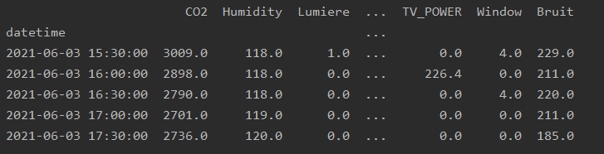

Maintenant place à l’analyse.
Par manque de temps mais aussi par manque de compétences de notre part, nous n’avons pas réussi à implémenter notre arbre dans notre problème. En effet nous aurions aimé qu’il nous dise combien de personnes étaient présentes dans telle pièce et à telle heure.

Nous avons donc fait l’hypothèse que de 8h à 17h personne n’était dans la pièce et que de 17h à 8h il y avait une personne dans la pièce.
Ensuite nous avons fixé des conditions qui déterminer si oui ou non il y a pertes d’énergie.
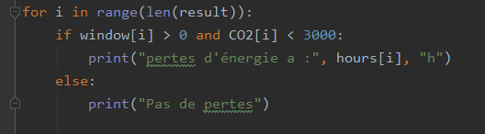

Dans le code si dessus, on a décidé que si on laisse la fenêtre ouverte alors qu’il n’y a pas besoin d’aérer il y a des pertes d’énergie. Mais nous aurions pu mettre d’autre condition, tous dépendent des personnes.
Voici les résultats :
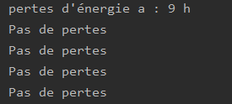
Et cela affiche si oui ou non il y a des pertes pour toutes les heures de la journée.

Conclusion : Ce projet nous a permis de voir tous les aspects d’un projet domotique. Il est en effet assez facile de réduire sa consommation d’énergie soit même avec ces solutions simples, efficaces et surtout open-sources. Même pour un débutant, la prise en main est rapide et ces outils peuvent se révéler extrêmement puissants. Pas besoin de confier ce travail à des entreprise externe puisqu’il est possible de conserver et de maitriser ses données dans son réseau local et étant le seul à y avoir accès. Merci pour votre lecture.

